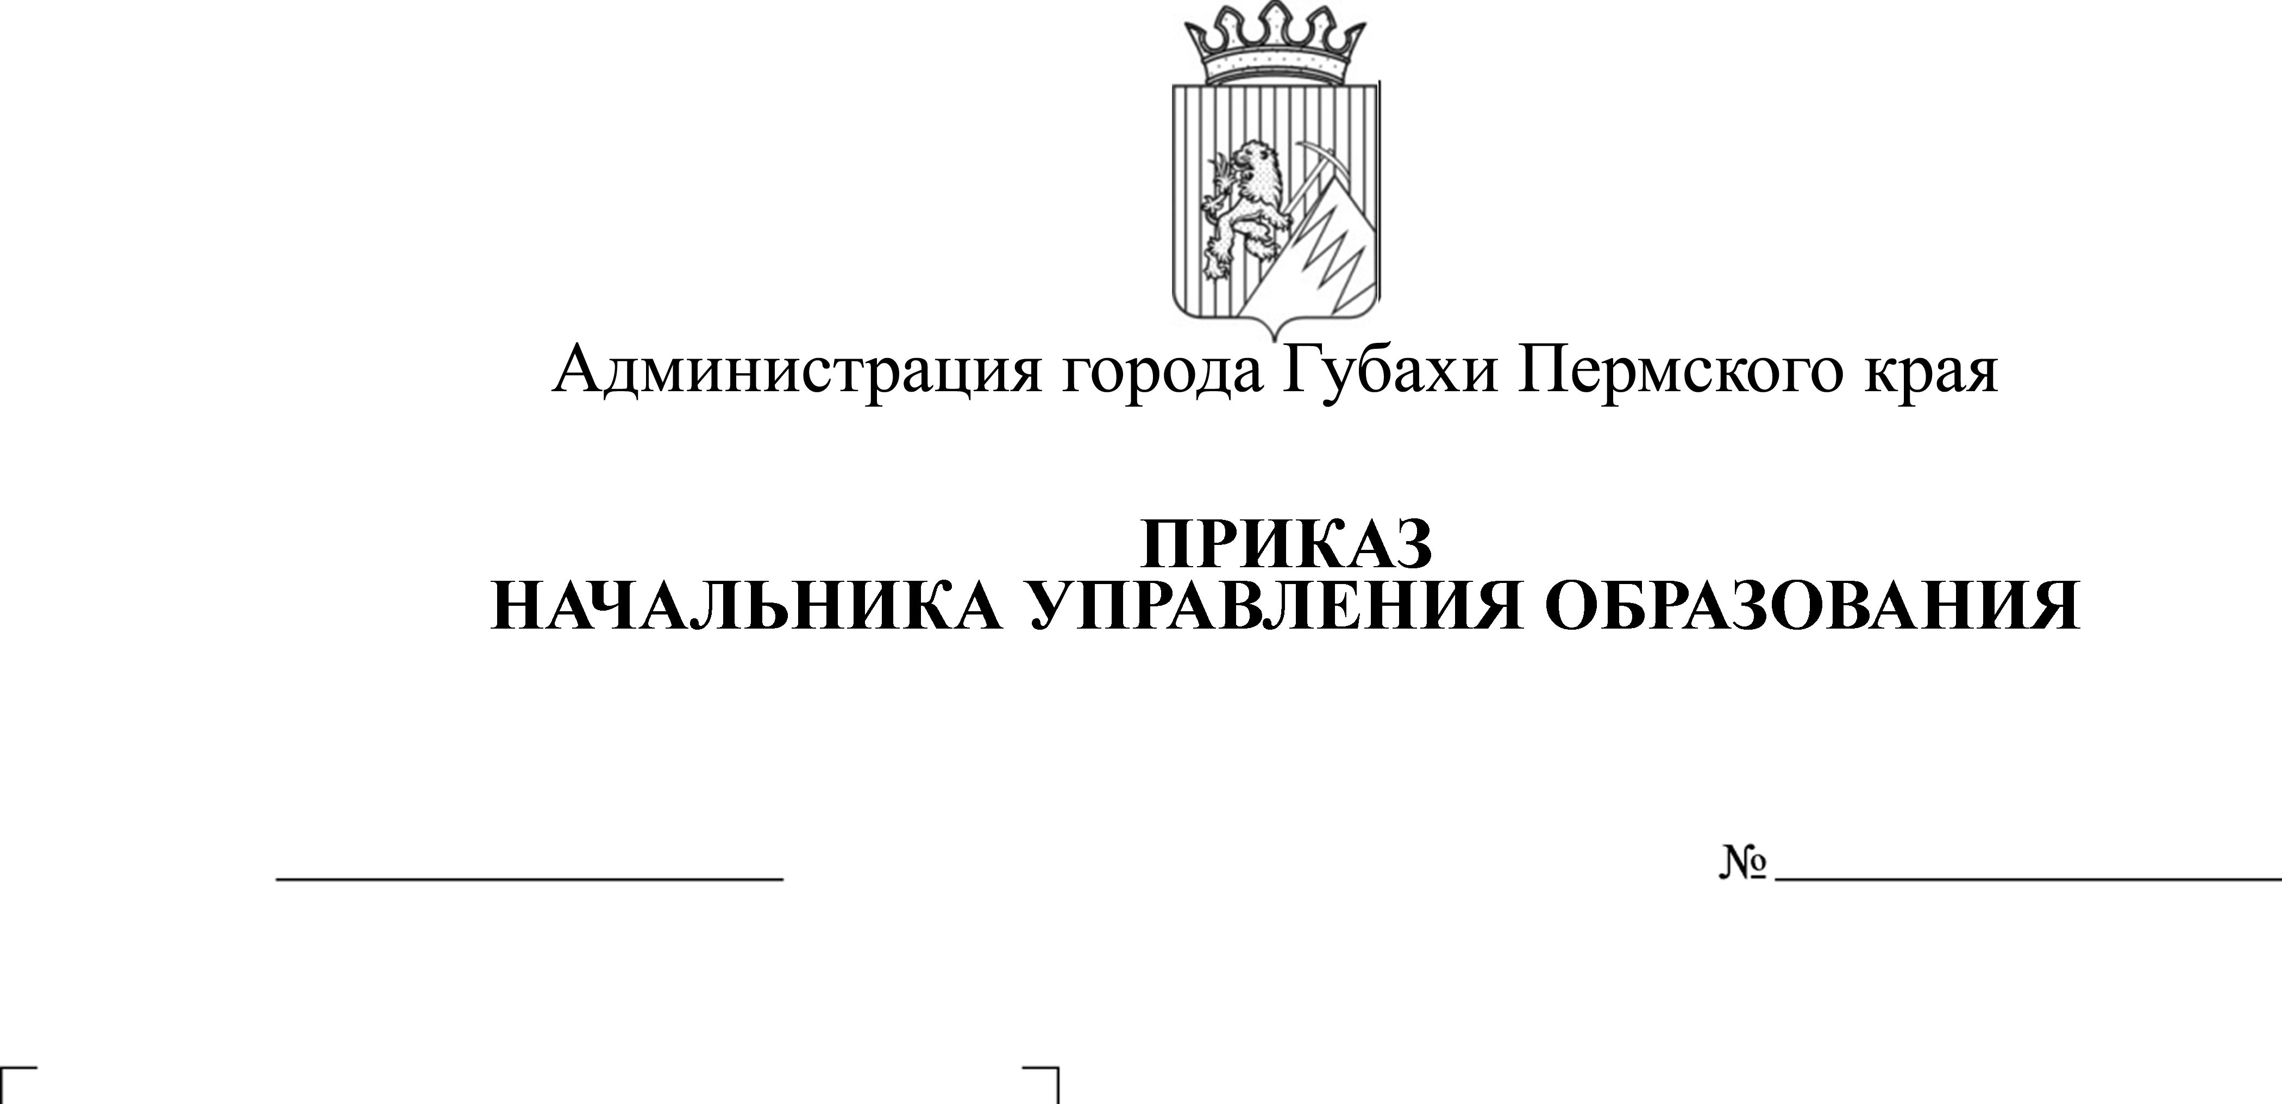
В целях исполнения Порядка межведомственного взаимодействия по профилактике суицидальных попыток и суицидов несовершеннолетних, утвержденного Постановлением КДН и ЗП Пермского края от 29.06.2016г. №13 (далее Порядок), улучшения положения детей в Пермском крае, создания благоприятных условий для сохранения их жизни и здоровья за счет раннего выявления несовершеннолетних, склонных к суицидальному поведению, оказания им и их родителям своевременной комплексной психолого-педагогической помощи
13.09.2016
СЭД-01-06-77
Об исполнении Порядка межведомственного взаимодействия по профилактике суицидальных попыток и суицидов несовершеннолетних №13 от 29.06.2016г.

ПРИКАЗЫВАЮ
  - Дорофеевой И.А., главному специалисту по дополнительному образованию и воспитательной работе:
  - организовать обучение педагогов образовательных организаций по теме: «Раннее выявление суицидального поведения учащихся в образовательных организациях"
  - Ежеквартально до 5 числа месяц, следующего за отчетным, представлять сводный мониторинг в КДН и ЗП.
- Руководителям образовательных организаций:
  - Обеспечить проведение ежегодного психолого-педагогического обследования особенностей эмоционального реагирования и адаптивных возможностей учащихся 5-11 классов согласно приложению №1к Порядку:
    - учащихся 5 по 8, 10 классов общеобразовательных организаций в период с октября по ноябрь;
    - учащихся 9,11 классов общеобразовательных организаций с января по март.
  - Привлечь к проведению психолого-педагогического обследования классных руководителей, педагогов-психологов и социальных педагогов.
  - Назначить ответственное лицо - куратора (педагога-психолога или социального педагога) за координацию реализации мероприятий индивидуального плана коррекции (ИПК) несовершеннолетнего с риском суицидального поведения.
  - Ежемесячно до 1 числа месяца, следующего за отчетным представлять в управление образования мониторинг по форме согласно приложению №3 к Порядку.
  - При проведении психолого-педагогического обследования обучающихся, организации профилактической работы с несовершеннолетними склонных к суицидальному поведению и несовершеннолетних совершивших суицидальную попытку, организации профилактической работы с окружением несовершеннолетнего совершившего суицид руководствоваться Порядком.
- Признать утратившим силу приказ начальника управления образования от 29.02.2016г. № СЭД-01-06-1 «Об исполнении Порядка межведомственного взаимодействия по профилактике суицидальных попыток и суицидов несовершеннолетних».
- Контроль за исполнением приказа возложить на главного специалиста по дополнительному образованию и воспитательной работе Дорофееву И.А.

И.о.начальника управления Н.А.Ларионова

С приказом ознакомлен
главный специалист И.А.Дорофеева

